PONIEDZIAŁEK
*Czytam, piszę, liczę -str.78-79
* „Przyroda Polski”- porozmawiaj z rodzicami na temat przyrody: Co to jest przyroda ?, Jakie możemy spotkać w niej zwierzęta ?, Jakie występują w niej rośliny ? Jak można spędzać czas na „łonie natury”?, Jak dbamy o przyrodę ? (wykorzystaj obrazki pomocnicze)
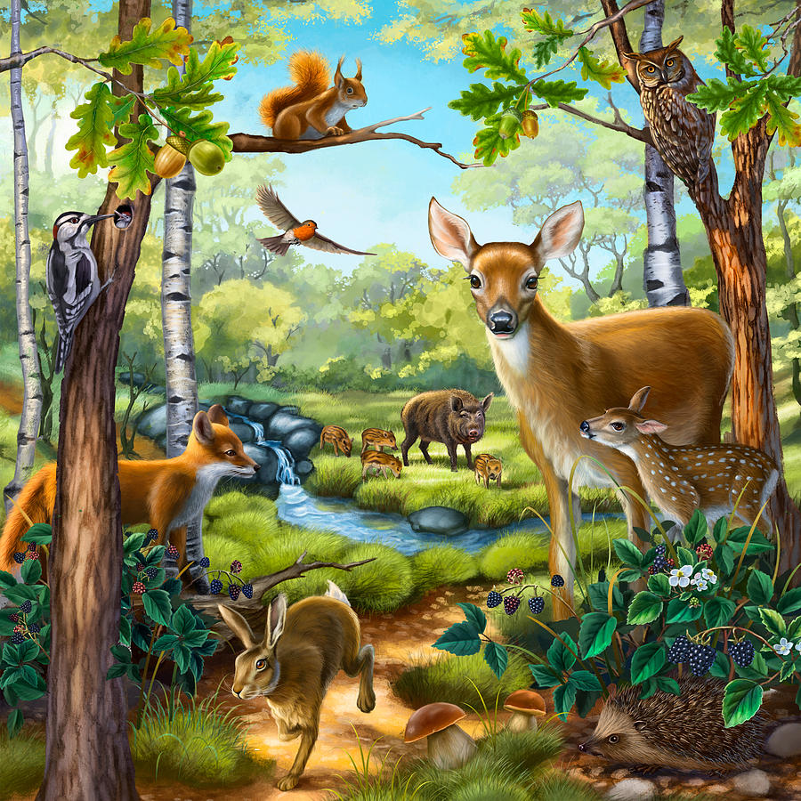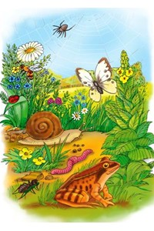
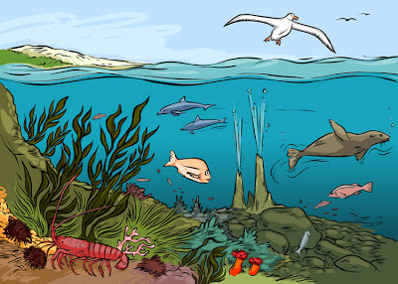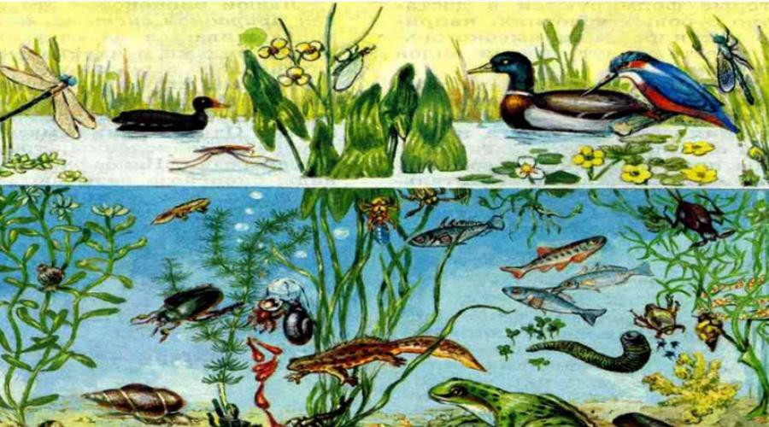

WTOREK
*Karty Pracy cz.4- str.4,5,7
*Litery i cyfry (żółta książka)- litera „Ż” (pracę można rozłożyć na 2 dni)

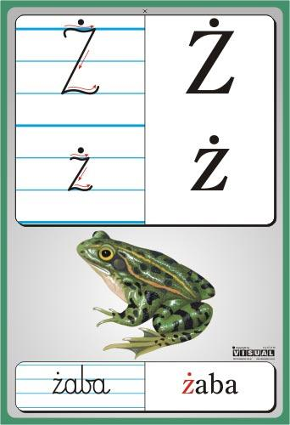

*Posłuchaj i zaśpiewaj wspólnie z rodzicami piosenkę „Moja Planeta”.

Majka Jeżowska „Moja planeta” ( do posłuchania na You Tube )
Moja planeta jest całkiem nie z tej ziemi
Moja planeta nie ma ceny
Moja planeta jest rano niewyspana
Moja planeta jest tam gdzie Ty i mama.
Moja planeta nie spadła tu z księżyca
Moja planeta to tajemnica
Moja planeta raz zimna raz przegrzana
Moja planeta jest tam gdzie Ty i mama.
Ref. SOS - to Ziemia woła ludzi
Jutro tlen już trudniej będzie zbudzić
SOS - ratujmy siebie sami
SOS - do siebie wysyłamy
Moja planeta miłości się nie boi
Moja planeta broń rozbroi
Moja planeta zna dobre obyczaje
Moja planeta nam wszystkim dłoń podaje
Ref. SOS - to Ziemia woła ludzi...
(SOS! SOS! SOS!)
Tak to prawda
Ziemia była cierpliwa
Ale teraz musi
Teraz musi być żywa
Ref. SOS - to Ziemia woła ludzi...
x2
(SOS! SOS! SOS! ... )

ŚRODA
*Karty Pracy cz.4 –str. 3, 6,13
* „Moja Planeta Ziemia”- Wypełnij farbą plakatową sylwetę Ziemi, stemplując ja różnymi przedmiotami np.; palcem, gąbką, folią bąbelkową, itp. Pamiętaj o odpowiednich kolorach –niebieski i zielony. Dłonie pomaluj kredkami , a tło wypełnij według własnego pomysłu.

CZWARTEK
*Karty Pracy cz.4- str. 8,9
PIĄTEK
*Karty Pracy cz.4- str.10,11,12
* „Śmieciak”- Stwórz z rodzicami „Potworka” z materiałów recyklingowych (np. puszki, plastikowe butelki, foliówki, itp.) i elementów ozdobnych.

